
丽水学院概况
丽水学院地处素有“秀山丽水、养生福地、长寿之乡”之称
的“中国生态第一市”——丽水市，办学历史可追溯到1907年
经学大师孙诒让先生指导创办的处州初级师范学堂。1978年12
月，经国务院批准设立丽水师范专科学校。2004年5月，在丽
水师范专科学校和丽水职业技术学院合并的基础上，经教育部批
准升格更名为丽水学院，2010年5月通过教育部本科教学合格
评估，2016年11月通过教育部本科教学工作审核评估。
学校校园占地面积1008.16亩，校舍建筑面积38.74万平方
米，教学科研仪器设备总值1.44亿元。图书馆馆藏纸质图书
156.37万册，电子图书64.32万册，电子期刊5.28万种，电子
资源数据库35个。学校现有民族学院、教师教育学院、生态学
院、工学院、医学与健康学院、商学院、中国青瓷学院、职业技
术学院等8个二级学院，另设有马克思主义学院、继续教育学院、
华侨学院、创业学院、两山研究院、丽水市工业技术研究院、丽
水市经济发展规划研究院等教学科研机构。学校现有46个本科
专业，全日制在校生12577人，其中普通本科生10653人。现有
教职工1142人，其中教授94人，博士189人，拥有国家“千人
计划”和“青年千人计划”特聘专家各1人，教育部高等教育教
学指导委员会专家1人，浙江省“千人计划”特聘专家1人，享
受国务院特殊津贴专家4人，浙江省有突出贡献中青年专家1人，
入选浙江省“151人才工程”17人，浙江省高校中青年学科带头
人15人，浙江省高校优秀教师2人。
学校立足地方本科院校实际，化生态优势为发展优势，化地
方特色为学科特色，化区域资源为办学资源，紧密对接行业和产
业需求，在服务和引领地方经济社会发展中彰显特色。2011年
学校开展“深入丽水、研究丽水、服务丽水”活动，与丽水各市
1

县开展全面合作、协同育人。2013年与国家级经济技术开发区
——丽水经济开发区合作共建产学研联盟工作站。2015年学校
与浙江省民宗委、丽水市三方共建民族学院，浙江省委、省政府
发文支持民族学院建设成为浙江省民族干部培训基地、少数民族
专业技能实验实训基地和民族文化产业创意基地。2016年，学
校牵头组建丽水市农村电子商务学院，联合赶街、讯唯、山山等
相关电子商务知名企业成立丽水市农村电子商务有限公司，积极
对接浙江农村电子商务创新发展示范区建设，现已建成国家专业
技术人员继续教育基地——中国农村电子商务人才培训中心。
学校积极开展对外交流与合作，与浙江农林大学、浙江理工
大学、杭州师范大学、宁波大学建立“四校帮扶”关系，与美国
杰克逊维尔州立大学、韩国湖南大学、西班牙萨拉曼卡主教大学、
台湾清华大学、台湾中山医学大学等国（境）外高校建立了合作
交流关系。2014年，经教育部批准与瑞典耶夫勒大学学院合作
举办护理学本科专业，成为地方新建本科院校中为数不多的获准
开展中外合作办学的高校之一。自2015年4月学校开展留学生
教育以来，先后共招收来自日本、西班牙、韩国、墨西哥、也门、
加拿大等十多个国家的各类留学生56名。
回顾过去，筚路蓝缕，砥砺前行；展望未来，欣逢盛世，激
情满怀。“十三五”时期，学校将全面践行“绿水青山就是金山
银山”战略指导思想，秉承“明德笃行”校训，弘扬“乐山乐水，
至善至美”校风、“乐教至真”教风和“乐学至远”学风，坚持
“遵循规律、特色办学、综合改革、协同创新、攻坚克难、追求
卓越”的工作方针，全面构建山区特色鲜明的学科专业体系，加
快生态崛起，为建设“两山”战略最需要的新兴大学而奋斗。
校训：明德笃行
校风：乐山乐水，至善至美
教风：乐教至真
学风：乐学至远
2

丽水学院继续教育学院概况
丽水学院继续教育学院，是丽水学院学历教育和非学历教育
的专门办学机构，是丽水学院开放教育的重要平台，是构建终身
教育体系、履行大学服务职能的重要渠道；围绕以“学院讲品牌、
课程讲品质、服务讲品位”的办学宗旨，通过打造丽水市农村电
商人才培养联盟和丽水市青年创业公共服务平台，建立了学历教
育与非学历培训相辅相成的业务构架，涵盖了学历函授教育、远
程教育、在职研究生教育、中小学教师培训、党政领导干部培训、
职业技能提升培训、专业技术人员继续教育培训、职业资格证书
培训等各类继续教育并存的办学格局。学院目前已成功获批丽水
市职业技能培训示范基地、浙江省专业技术人员继续教育基地、
国家农村电商人才培养基地等多个国家级、省市级继续教育基
地。
近年来，学院积极实施以品牌化建设为核心的继续教育发展
计划，紧紧围绕区域特色设计培训主题，加大办学模式改革创新，
重点发展以提高各级党政领导干部、企业中高层和专业技术人才
三支队伍为主体的专业培训，依托学校雄厚的教学实力，整合社
会多方办学资源，逐步形成产学结合、定制培养的培训模式，充
分体现了系统、前沿、创新的继续教育特色与优势，为社会培养
了大批服务区域发展的党政领导干部、企业中高级管理人才和专
业技术人才。
学院现有的课程，秉承着完善的课程体系、一流的师资团队、
灵活的办学模式、严格的质量管理的宗旨，受到社会各界专业人
士的认可。目前开设有高中起点升专科及专科起点升本科成人学
历教育专业50多个，函授在册学生达5000余人，全日制自考助
学、中高职衔接学生2200余人，“学历+技能”学生500余人，
远程教育在册学员1000多人。
学院将抓住新机遇，站在新起点，提出新要求，办出“高层
次、高水平、高质量”的继续教育，以新理念、新机制、新管理，
开拓新行业、新领域、新市场，努力为继教事业闯关、为学校改
革探路。
联系方式：
办公地点：丽水学院教11D-101室。电话：刘老师：0578-2283251、2283259、13757803008(同微)

3



课程体系介绍
培训类别
培训专题
培训课程
◆学校发展与文化引领
◆学校管理理论与实践
◆领导干部的演讲水平与沟通能力
◆国际基础教育改革动向与趋势
◆学校文化建设与组织形象设计
◆中外创新教育之比较
中小学校长
◆绩效工资条件下如何激励教师
◆创新思维与现代管理
◆基于教师专业发展的微研究
◆有效教学设计
◆教学关系变革与高质量学习
◆课堂教学技术与艺术
◆名师的专业成长之路
◆小学教师专业发展
中小学教师
◆班级管理的策略与方法
◆丽水重点小学跟岗实践
教
育
培
训
◆学前教育相关法律解读
◆儿童发展理论的进展
◆学前教育发展的趋势与动态
◆儿童观和幼儿学习
幼儿园教师
◆儿童生理发展特点与教育
◆幼儿营养学
◆学员经验交流、名师点评反馈
◆积极心理学与学校心理健康教育、学校心理健康教育工
作模式与策略
◆中小学生心理发展特点
◆心理健康教育与教师专业成长
◆个别心理辅导的理论与技巧、辅导课的评价与再设计
◆心理辅导活动课设计
心理健康
◆中小学生常见心理问题及其应对
◆心理诊断技能、大数据时代，教师心理压力与情绪调适
◆咨询心理学、催眠技术在学生心理辅导中的应用
◆心理沙盘游戏在学校心理辅导中的应用
◆十三五信息化建设规划解读
◆中小学智慧校园设计与实施
◆互联网时代的基础教育信息化
◆在线课程运行与推进策略
教育信息化
◆创客教育进学校
◆信息质量视角下的教育监控
4


◆信息技术安全管理
课程体系介绍
培训类别
培训专题
培训课程
◆探索三农发展新路径，建设和美幸福新农村
◆绿色发展理念下的美丽乡村建设
◆加强生态文明建设，助推山区绿色发展
◆精准扶贫的思路与对策
农村基层干部
◆美丽新农村建设的政策和模式创新
◆做一名合格的农村党组织书记
◆生态文明村镇建设的模式创新
◆农村基层组织建设
◆农村社会管理创新
◆乡村旅游开发与管理
◆休闲经济与休闲产业现状与发展趋势
◆乡村旅游发展的新趋势与新业态
◆美丽乡村建设与乡村旅游发展
◆推动乡村旅游产品开发与营销案例分析
◆新农村建设与民宿经济发展
◆农村旅游资源与媒体宣传
◆互联网思维下的旅游前景
◆突出乡村旅游景点特色策略
◆地域文化与旅游品牌塑造
◆农村跨境电商
全域旅游
乡
村
振
兴
◆农村电商环境培育与实践经验
◆区域农村公共电商服务平台建设
◆农村电商人才培养
◆从赶街模式看县域电商
农村电商
◆农村电商发展模式解析
◆农村电商环境培育与实践经验
◆互联网+农村电商
◆论道农村电商——丽水实践分享
◆农村电商营销模式
◆城乡规划建设与城镇整治要点
◆城乡规划基本理论与实践
◆统筹城乡发展全面推进社会主义新农村建设
◆城乡园林景观规划与建设
◆乡村景观规划设计与实践
◆城市规划与城中村改造
乡村规划
◆城市化过程中的土地管理问题
◆低碳建筑与生态农村建设
◆绿色发展的城市战略布局与整体规划
◆乡村品牌打造和传播
◆现代城乡规划设计与城镇定位
5


培训类别
培训专题
培训课程
◆鸟巢温室开发与利用
◆未来农业—城市、观光、休闲旅游的打造
◆农产品品牌策略与市场营销
◆农产品安全体系构建及风险评估
◆农产品品牌开发与管理
◆互联网+现代农业
乡
村
振
兴
生态农业
◆生态建设与循环农业
◆有机农业与食品安全
◆优质农产品无土栽培技术
◆休闲养生农业观光园规划设计
◆现代农业发展的新背景与方向
◆乡村生态景观修复
◆设施栽培与智能控制
◆党的十九大精神解读
◆中国宏观经济形式解析
◆依法治国理念与法制政府建设
◆新媒体时代政府危机公关与媒体应对
◆当前社会热点问题分析与和谐社会建设
◆情商与领导力提升
◆国学与个人修养
人文素养
◆文化与创意产业
◆创新思维与科学管理
◆大数据技术及应用前景
◆现代干部心理冲突与调适
◆领导者素养、形象与魅力塑造
◆领导干部协调能力与沟通艺术
◆艺术与人文素养
干
部
培
训
◆危机公关与媒体应对
◆新时期我国周边战略局势及未来发展趋势
◆协商民主与社会治理
◆新常态下各级政协如何进一步加强民主监督
◆以科学理论引领基层服务型党组织建设
◆参政议政的技巧与提案写作绩效提升
◆提高人大依法履职能力推进法治中国建设
◆提高政协干部履职能力
人大政协干部
◆坚决反腐肃贪，建设廉洁政治
◆和谐关系的基石—有效信息沟通之策
◆共青团工作体系研究与分析
◆团干部素质提升与工作方法探究
◆基层团委书记如何提升素质
◆对青年的有效凝聚合和引导
共青团干部
◆新形势下共青团工作如何应对新媒体挑战
◆青年创新创业致富
◆共青团宣传工作实用办法探索
◆团干部工作创新能力
6


培训类别
培训专题
培训课程
◆农村土地管理制度与土地流转政策
◆国家土地政策与当前国土资源管理的形式与管理
◆土地综合整治与土地利用规划
◆城市环境治理与绿色城市建设
◆当前的土地管理政策走向分析
◆城市改造更新中的政策创新
国土资源局干部
◆新时期国土干部党风廉政建设
◆中国周边安全环境
◆大数据时代狱警心理健康与维护
◆依法治国理念与法制政府
◆领导艺术与底线思维
监狱管理干部
纪检监察干部
◆法治政府建设背景下领导干部的法制思维
◆党风廉政建设
◆纪检监察案例分析
◆违纪行为与职务犯罪
◆谈话取证的策略与方法
◆办案证据的收集和保全技巧
◆当前职务犯罪的趋势与对策
◆依宪执政依法行政与领导干部法律风险防范
◆国家治理现代化
干
部
培
训
◆执法实务——规划执法
行政执法干部
◆行政处罚法和行政强制法
◆行政诉讼法和案例剖析
◆依法行政与法治政府建设
◆执法人员的心理保健及现场急救知识
◆新形势下如何提升女性领导干部的工作能力
◆团队文化与干部执行力建设
◆领导工作智慧与领导力提升
◆女性气质修养与礼仪
女性干部
◆女性养生保健
◆女干部卓越执行力打造
◆现代企业文化的内涵
◆新常态下宏观经济金融形式分析
◆现代服务业发展现状、问题与对策
◆企业管理中“人”的因素
◆企业发展与战略管理
企业管理
◆服务营销新思路、新策略
◆员工职业生涯规划与管理目标
◆人力资源绩效评估与考核
◆塑造人性化的企业文化
◆和谐团队建设与打造高效执行力
◆企业互联网创新思维
7

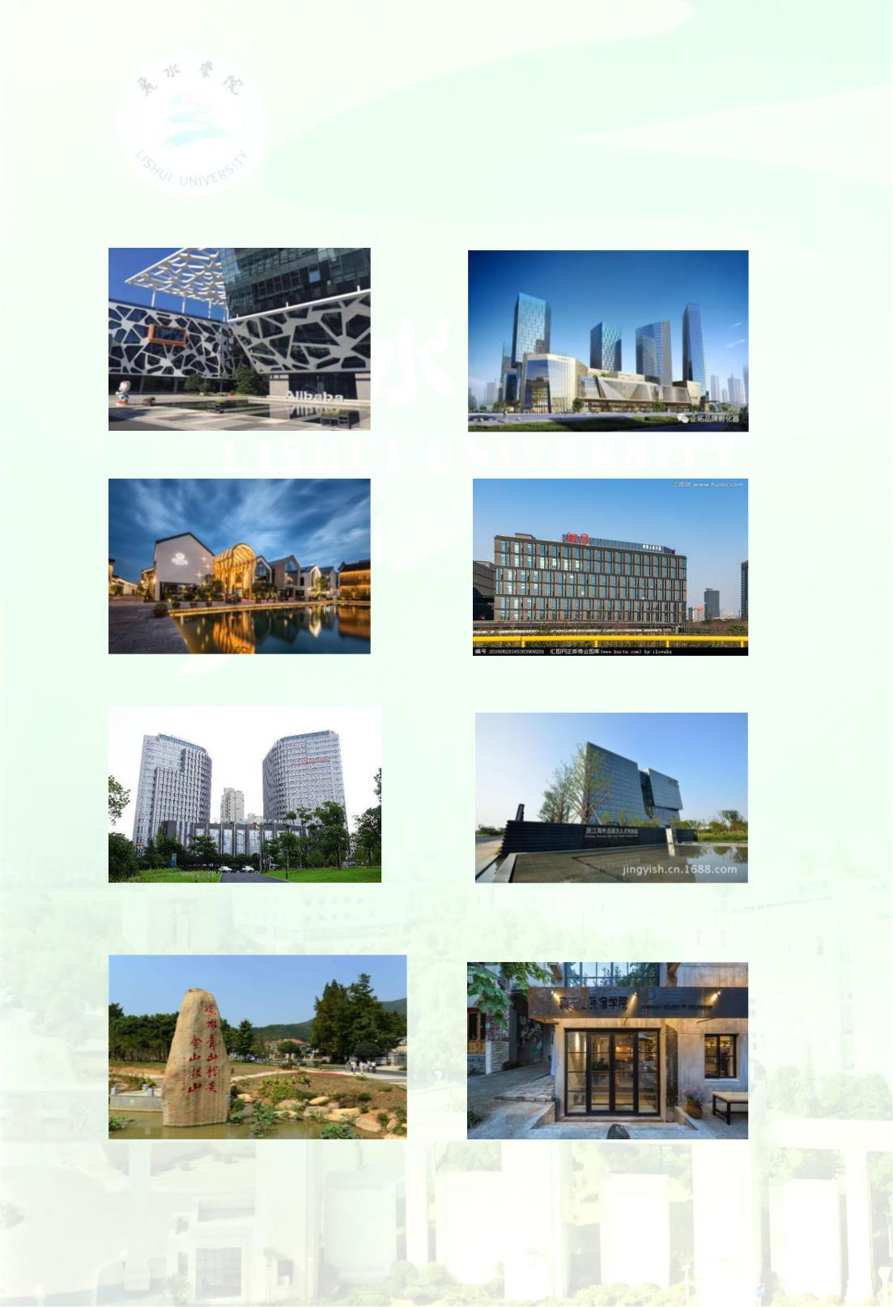
现场教学基地（部分）
阿里巴巴集团
余杭区跨境电商孵化园
杭州梦想小镇
杭州网易公司
杭州人力资源产业园
浙江海外高层次人才创业园
安吉余村两山思想教育基地
莫干山民宿学院
8

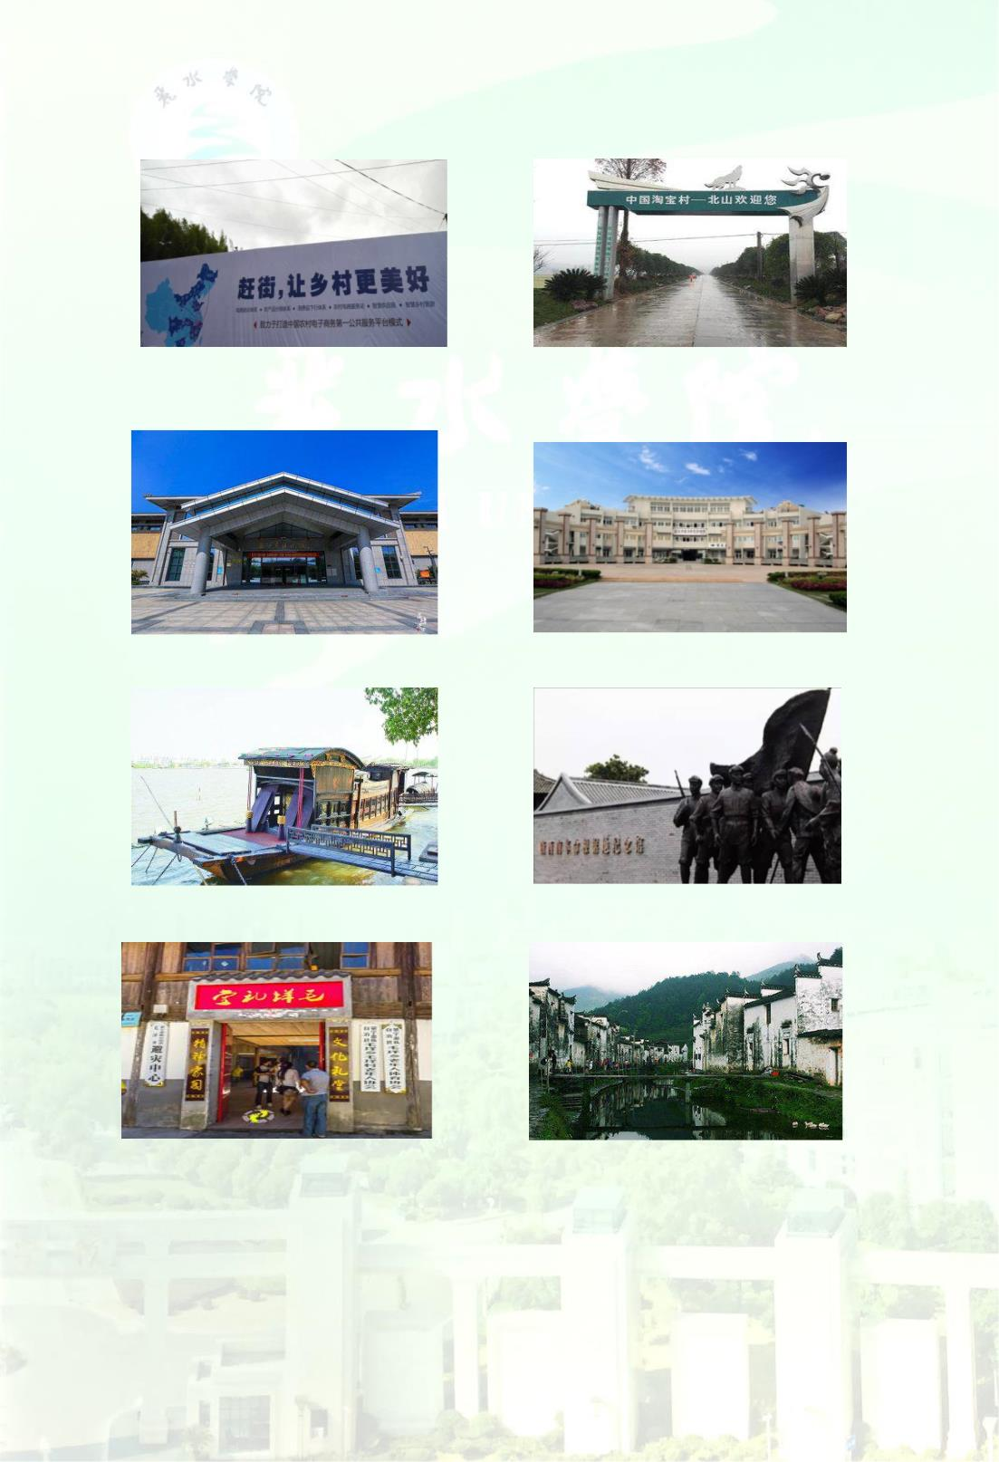
遂昌赶街
缙云北山狼淘宝村
丽水市博物馆
嘉兴红船红色教育基地
景宁县毛垟村红色教学基地
丽水市处州青瓷博物馆
浙西南革命根据地纪念馆
河阳古民居红色教育基地
9

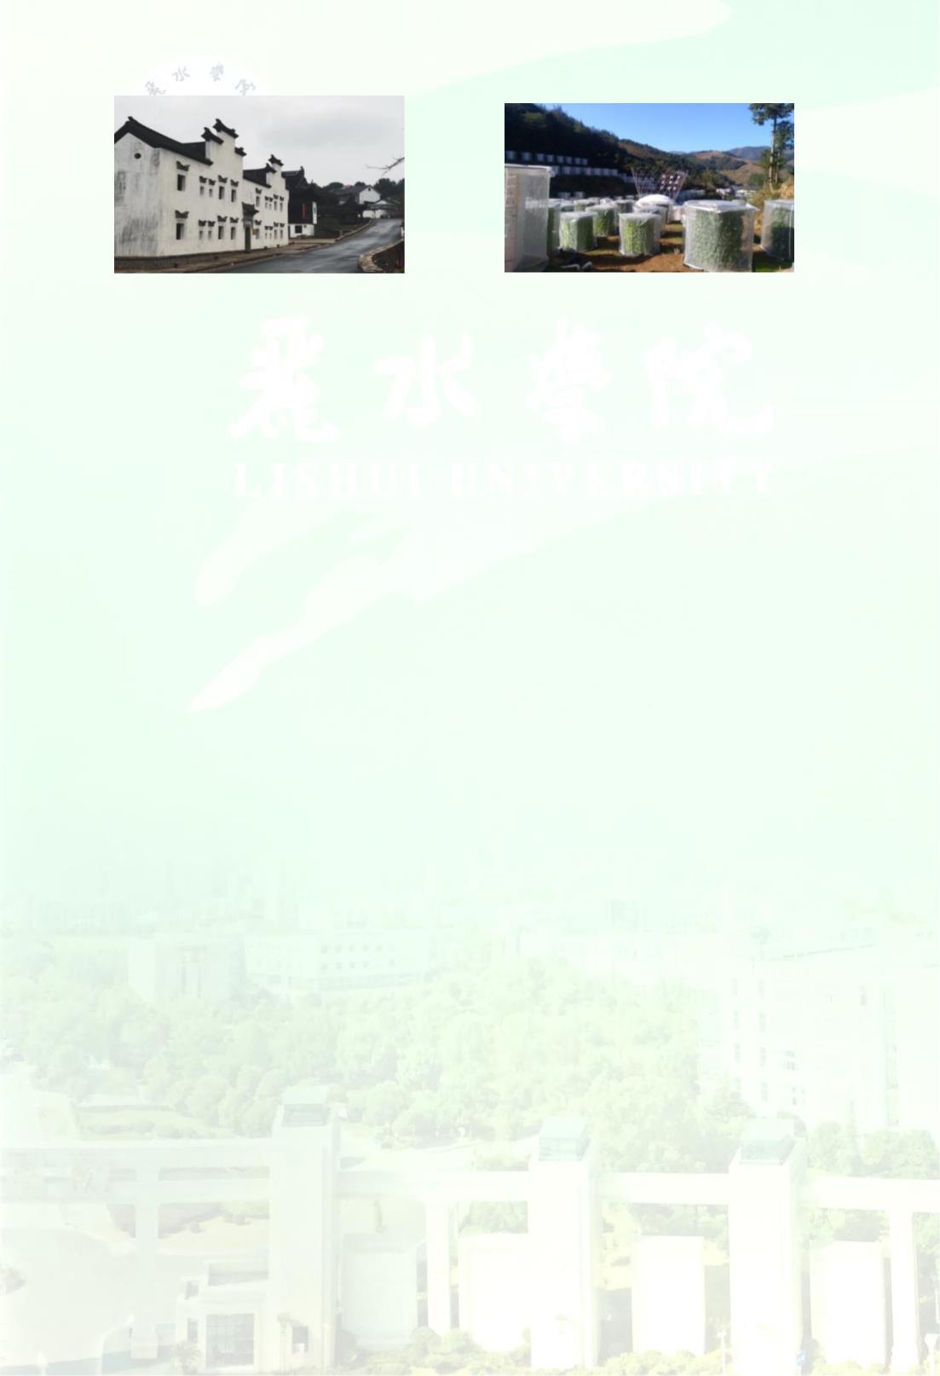
丽
美丽乡村示范村—安吉蔓塘里
丽水雾耕农业生态园
10

